18/03/2024

1. DS sur le diagramme objet interaction et les forces

2. TP masse volumique

Comment identifier un métal ?
Document *1*** : masse volumique**
Une espèce chimique peut être caractérisée par sa masse volumique. La masse volumique (en kg/m3 ) d’une espèce chimique est définie par la relation :
où m (en kg) est la masse de l’espèce chimique occupant un volume V (en m3 ).
Document *2*** : quelques exemples**
acier inoxydable type 304 : 8,020 g/mL | zinc : 7,150 g/mL
cuivre : 8,920 g/mL | fer : 7,320 g/mL
plomb : 11,350 g/mL | aluminium : 2,700 g/mL
Argent : 10,500 g/mL | Uranium : 19,500 g/mL
<font inherit/inherit;;inherit;;transparent>1. Mesurer la masse de l’objet en g. Faire un schéma</font> <font inherit/inherit;;inherit;;transparent>2. Déterminer le volume en mL à l’aide de l’éprouvette (faire un schéma).</font> <font inherit/inherit;;inherit;;transparent>3. Calculer la masse volumique en g/mL.</font> <font inherit/inherit;;inherit;;transparent>4. De quel métal est fait cet objet ? Expliquer</font> <font inherit/inherit;;inherit;;transparent>5. Faire de même pour les pièces de monnaie.</font> <font inherit/inherit;;inherit;;transparent>6. Calculer la masse volumique en kg/m3</font>
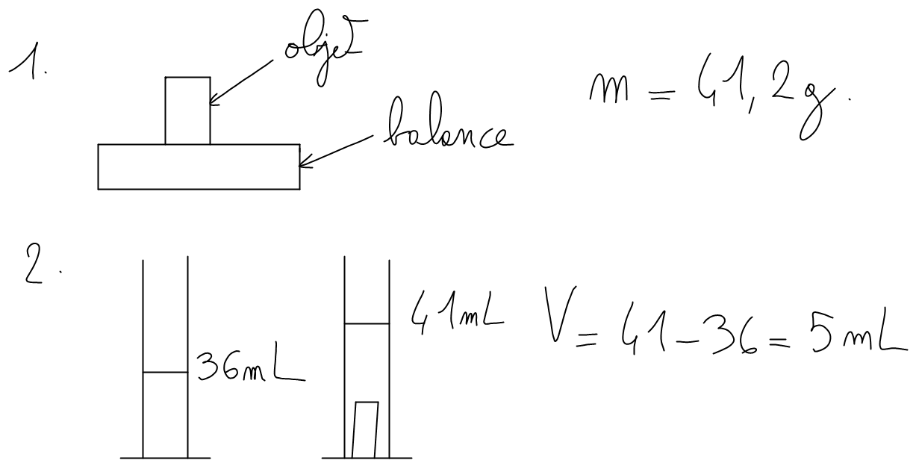
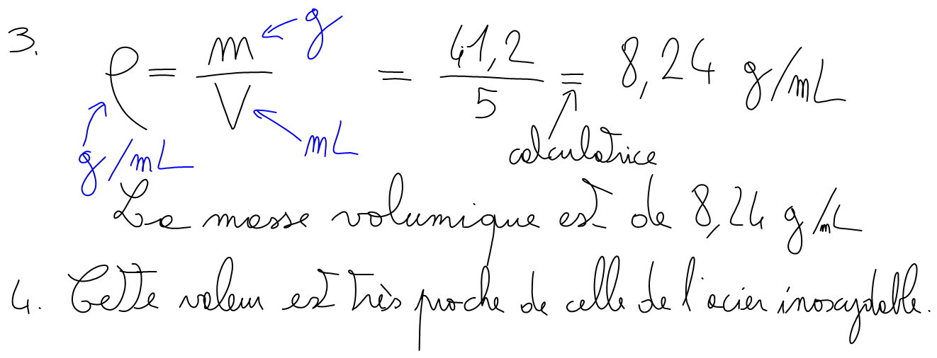
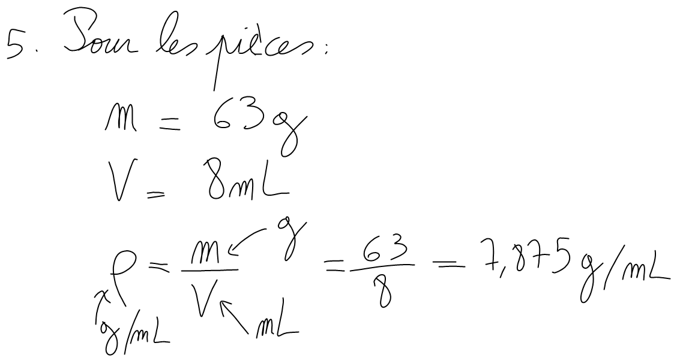

3. A faire pour la prochaine fois
Activité p 30

